МБОУ «Чинарская СОШ №2 им. М. М. Гусаева»
МР «Дербентский район»

Разработка урока по предмету «Технология»
в 2 классе на тему:

«Конструирование поздравительной открытки с помощью техники аппликации и аригами»

к УМК Н.М. Конышева («Школа России»)

Подготовила: Магомедова Айсат Мемедиевна

Чинар, 2019 год
Тема: Конструирование поздравительной открытки с помощью техники аппликации и оригами (декоративной аппликации).
Цель урока: Создать условия для овладения приема конструирования из бумаги на основе техники декоративной аппликации.
Задачи:
1. изготавливать несложные конструкции изделий по рисунку, планировать и выполнять технологические операции (конструирование, формообразование, сгибание, складывание, резание по прямой, криволинейному контуру) с опорой на инструкционную карту.
2. воспитываем ответственность за результаты учебного труда, формируем умение договариваться о распределении функций и ролей в совместной деятельности; осуществлять взаимный контроль в совместной деятельности, адекватно оценивать собственное поведение и поведение окружающих; воспитываем благородные чувства к матери.
3. развиваем художественные и конструкторско-технологические способности.

Оборудование: образцы изделий, инструкционная карта, лист белого картона, цветная бумага определенного размера, шаблон, кисточка, клей, салфетка марлевая.
Тип урока: урок – практикум
Класс: 2

Этапы | Деятельность учителя | Деятельность ученика | УУД
Самоопределение к деятельности | Беседа  На каком уроке мы продолжаем учиться? ( На уроке технологии). С каким настроением вы пришли на урок? (Дети показывают смайлы и отвечают). Я думаю, что у нас всё получится. Вы у меня – молодцы!  Ребята, мы сегодня будем работать под девизом «Один за всех и все за одного!» Как вы понимаете это предложение? Почему в дружном коллективе дело быстрее делается?  Ребята, с каким материалом мы будем работать?( С бумагой). А что вы уже умеете делать из бумаги? (Аппликацию). Посмотрите, к нам на урок пришел фокусник. Он нам что – то хочет показать. (Старшеклассник в костюме фокусника показывает простейшие складывания из бумаги). Ребята, кто знает, какую технику мы сегодня на уроке будем использовать? (Оригами или складывание бумаги). | Дети отвечают на вопросы учителя и делятся на группы для дальнейшей работы. | Личностные  Самоопределение  Коммуникативные  Формирование умения оформлять свои мысли, формирование умения сотрудничества в коллективе
Актуализация знаний и фиксация затруднения | Познавательно-аналитическая беседа  На экране открытки.  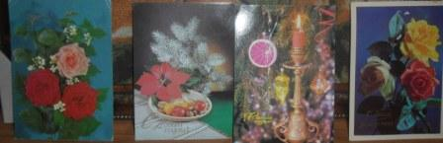  Что это за изделия и для чего они нам нужны? (Это открытки. Они нужны нам для того, чтобы поздравлять друг друга с праздником, поднимать настроение, делать нашу жизнь более радостной).  Из чего сделаны открытки?(из бумаги).  Как появилась открытка7 Открытку как вид почтового отправления первым рекомендовал немец – Генрих Стефан в 1865 году. Во время французско – прусской войны в 1870 году солдаты, посылая весточку на Родину, стали сопровождать её юмористическими картинками. Солдатская самодеятельность подсказала решение очередному «изобретателю». Какое? (Сделать открытку к празднику).  Послушайте стихотворение определите, к какому празднику мы будем делать открытку?  В марте есть такой денек,  С цифрой, словно кренделек,  Кто из вас, ребята, знает  Цифра что обозначает?  (Мы будем делать открытку к празднику 8 марта).  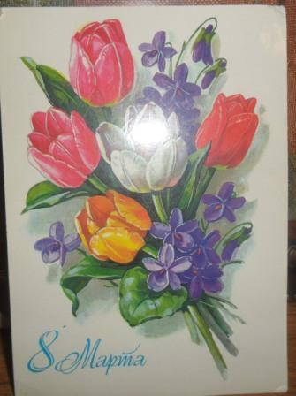 | 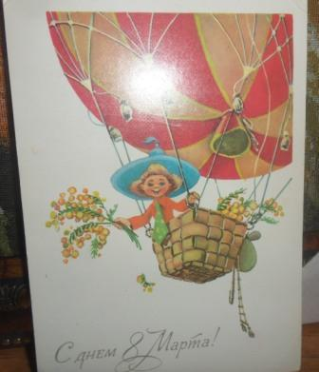 | Познавательные УУД  1. Формируем умение извлекать информацию из схем, иллюстраций.  2. Формируем умение выявлять сущность и особенности объектов.  3. Формируем умение на основе анализа объектов делать выводы.  Регулятивные УУД  Формируем умение высказывать своё предположение
Постановка учебной задачи | Анализ изделия  Рассмотрите образцы открыток.  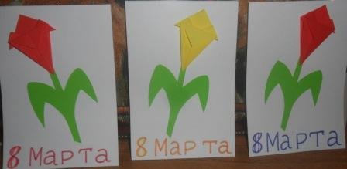  Похожа ли открытка на настоящую? (Да, похожа, т.к. имеет оформление на лицевой стороне). А чем отличается от настоящей? Какую особенность вы заметили в изготовлении открытки? Скажите, сколько в изделии деталей? Как соединены детали изделия между собой? Из каких материалов сделаны детали? При изготовлении открытки какую трудность вы будете испытывать? ( изготовление тюльпана)  Так с помощью какой техники мы будем делать открытку? ( с помощью техники аппликации и оригами). Ребята, такая аппликация, в которой используется, например, оригами, называется декоративной.  - Откроем учебник и проверим наше предположение.  -Что вы видите на странице учебника? Что такое аппликация? Что такое оригами? | Отвечают на поставленные вопросы учителя.  Сравнивают свои предположения с материалом учебника. | Регулятивные УУД  Формируем умение прогнозировать предстоящую работу (составлять план), формируем умение осуществлять познавательную и личностную рефлексию.
Построение проекта выхода из затруднения | Открытие практического умения  -Есть ли среди Вас тот, кто догадался, как сделать тюльпан. Предлагаю вам рассказать об этом, объединившись в группы по желанию.  -Что нам предстоит делать?  -Кто в группах нашел способ изготовления цветка тюльпана.  -Кто дополнит?  -Что самое сложное? | Разделиться на группы.  Рассмотреть цветок и обсудить, как ее получили. Работа в группах.  Нужно сложить лист бумаги квадратной формы с угла на угол. Затем складывать надо еще раз пополам. Затем надо сгибать противоположные углы.  Самое сложное – это лепестки. | Коммуникативные УУД  1. Формируем умение слушать и понимать других.  2. Формируем умение строить речевое высказывание в соответствии с поставленными задачами.  3. Формируем умение оформлять свои мысли в устной форме.  Познавательные УУД  Формируем способность добывать новые знания путем наблюдения за готовыми образцами цветков тюльпанов, переработка информации: сравнение с шаблоном
 | Планирование предстоящей практической работы (выстраивание последовательности изготовления изделия)  -Представьте, как будет выглядеть ваша открытка. Какую открытку вы возьмете за образец?  - Можно ли самостоятельно составить эскиз открытки?  -Из какого материала вы будете делать свою открытку?  -Перед вами части инструкционной карты.  А что это такое? Для чего она необходима?  -Попробуйте восстановить ее.  - Если вы собрали ее правильно, то что у вас получится?  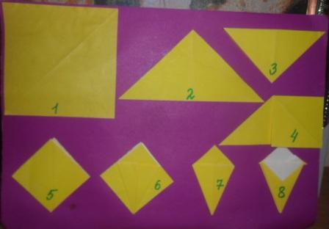  Проговорим наш план действий. | -Можно самим придумать расположение тюльпанов и лепестков на будущей открытке.  -Будем делать на основе картона, складывать и вырезать элементы из цветной бумаги.  Схема, отражающая последовательность действий при изготовлении изделия  План работы.  1.1.Взять лист квадратной формы.  2. Сложить квадрат пополам по диагонали, совмещая боковую и верхнюю стороны.  3. Затем сложить ещё раз пополам.  4.Беру за первый угол, сгибаю к противоположному углу, получаю квадрат. Поворачиваю и повторяю.  5. Поворачиваю лепестками вверх.  6. Затем к середине заготовки сгибаю правую и левую стороны, образуя острый угол внизу.  7. Верхний треугольник – лепесток отгибаю вниз с одной стороны, с другой стороны не загибаю.  8. Внутри образовалось два треугольника. Беру за верхний угол треугольника и опускаю его внутрь до линии сгиба боковых сторон, с другой стороны повторить.  2. Вторая деталь- это стебель с листочками. С помощью шаблона обведем и вырежем.  3. Выполним сборку деталей.( На большой прямоугольник наклеим стебель с листочками, затем тюльпан. Приклеим той стороной, где не загнут треугольник). | Регулятивные УУД  Формируем умение прогнозировать предстоящую работу (составлять план), формируем умение осуществлять познавательную и личностную рефлексию.  Регулятивные УУД  Формируем умение высказывать своё предположение, умение оценивать учебные действия в соответствии с поставленной задачей.
 | Динамическая пауза.  Самостоятельно-практическая работа  -При работе, с каким инструментом нужно быть внимательным?  - Как правильно разместить инструменты и материала на рабочем столе, чтобы они не мешали вам и вашим товарищам?  - Не забывайте, что вы работаете в группах, поэтому распределите работу так, чтобы все члены вашей группы были задействованы. | -Нужно аккуратно работать ножницами, так как можно пораниться.  Ученики организуют свои рабочие места, распределяют «роли» в группе: кто-то складывает бумагу, кто наклеивает цветок тюльпана, кто-то обводит по шаблону стебель и лепестки, кто-то вырезает, кто-то наклеивает стебель и лепестки. | Коммуникативные УУД  Формируем готовность к сотрудничеству, умение договариваться
Первичное закрепление (проговаривание во внешней речи) | Уборка рабочих мест.  Обобщение.  -Ребята, что нового узнали на уроке, чему научились?  -Что сделали бы сейчас по-другому?  - Что сделаем теперь?  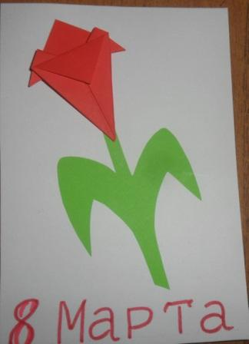 | Оформляем выставку работ.  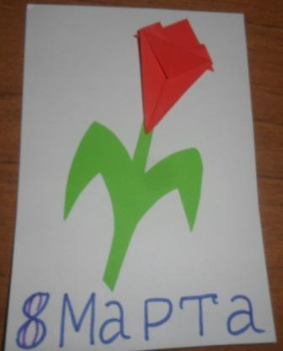  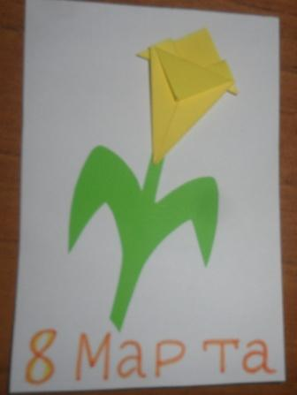 | Личностные УУД  Формируем мотивации к обучению и целенаправленной познавательной деятельности
Рефлексия | Оценка практической деятельности  -Давайте обсудим и оценим готовые изделия по критериям: качество, оригинальность, самостоятельность.  -Оцените работу друг друга в группе.  -Какую цель мы ставили в начале урока?  -Удалось её решить? Каким способом?  -Вам понравилось работать в группе?  С каким настроением будете дарить открытку любимой маме? Почему?  Вспомним нашу песню, которую мы будем петь нашим мамам на праздник. Да и подарки не забудем подарить. | В рекомендательной форме указываются на недочёты в работе.  Дети исполняют песню «Мамин праздник». | Личностные УУД  Формируем умение описывать свои чувства, выражать свои мысли, оценивать работы.

